今日动态
2022.5.31 星期二 天气 晴
今日主题：再见啦，幼儿园
- 来园情况
1.出勤：今天我们班34位小朋友全部来园，2人请假！
2.今天孩子们如往常一样早早的就入园了，明天跳蚤市场即将开放，孩子们高高兴兴的将自己准备的海报和准备售卖的物品带来幼儿园，期待明天大家的表现哦！
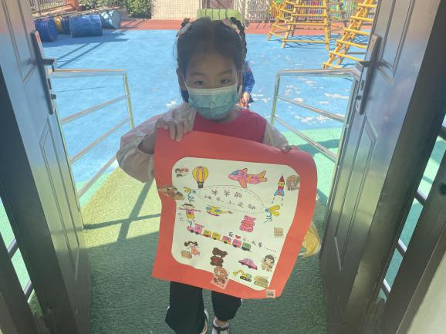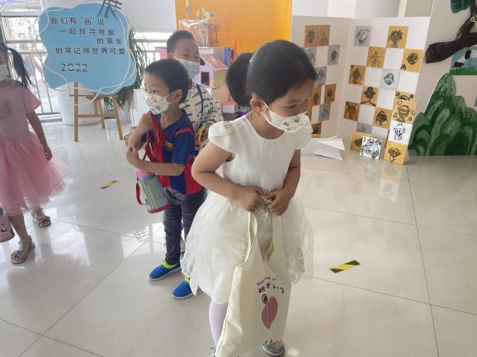
二、户外游戏
今天我们在攀爬架游戏，能干的孩子们积极的拿取垫子放在攀爬架下面。一部分小朋友玩了滚轮游戏，一部分玩了攀爬架。叶煜阳、石涵、张羽轩小朋友合力将滚轮滚来滚去，孙语晨、孙语涵、张晓涵小朋友轮流滚动，其中有一位小朋友会在滚轮的中间，孩子玩的过程中笑开了花。刘燕临、王熙雯小朋友能够遵守规则，保持平衡向前走。裴奕辰、焦浩儒、薛皓然小朋友爬上高高的攀爬塔，在上面交流甚欢。
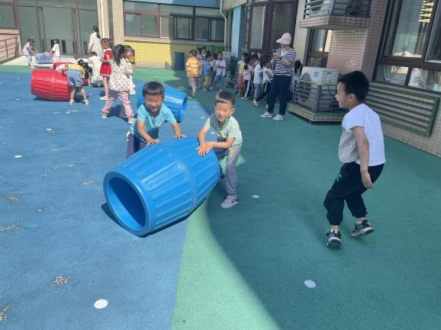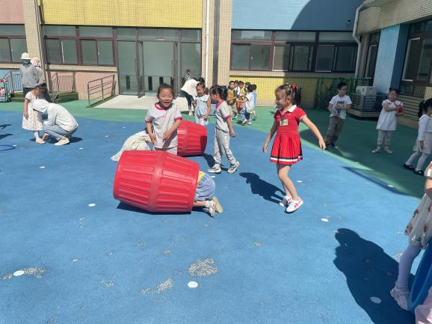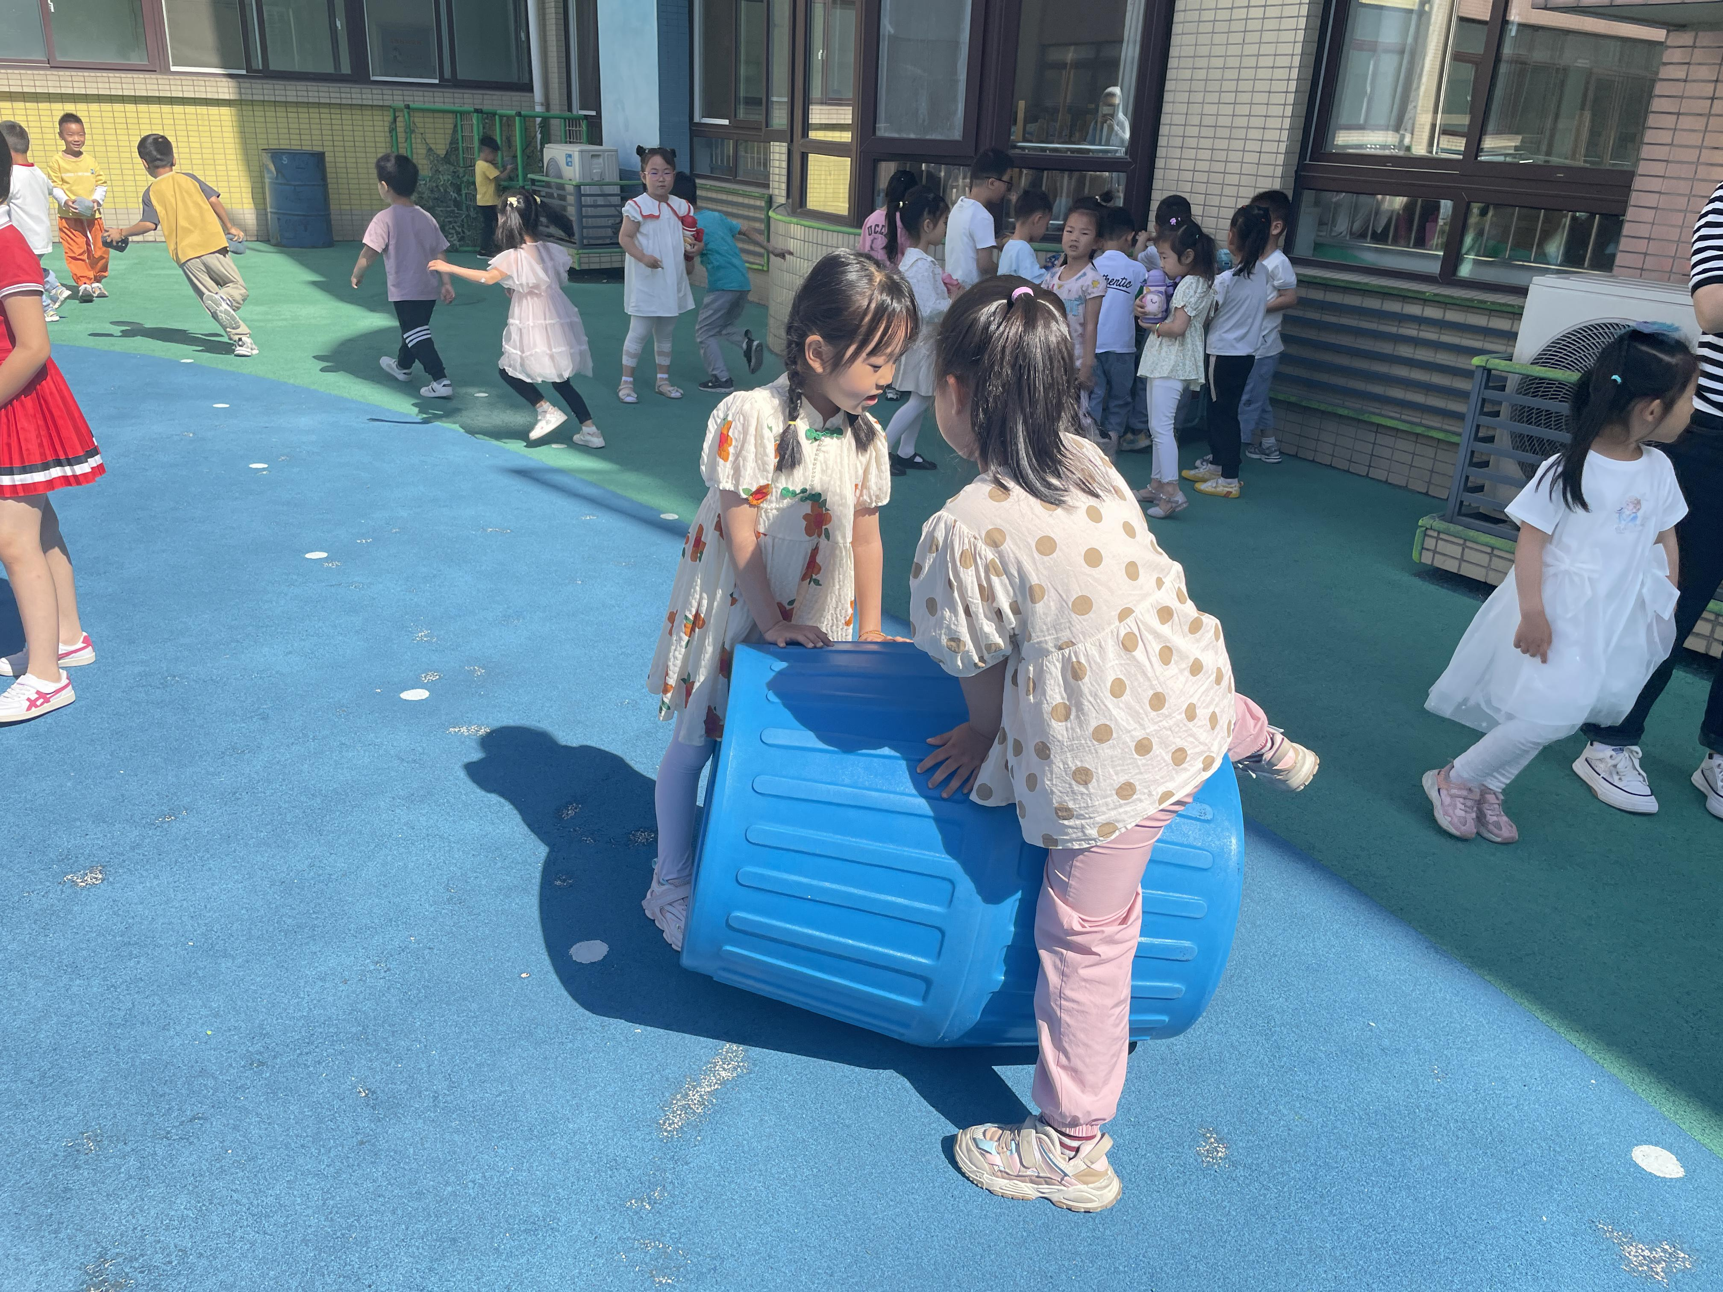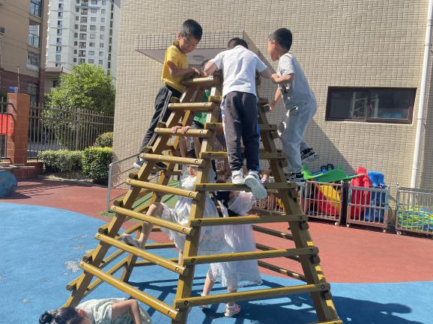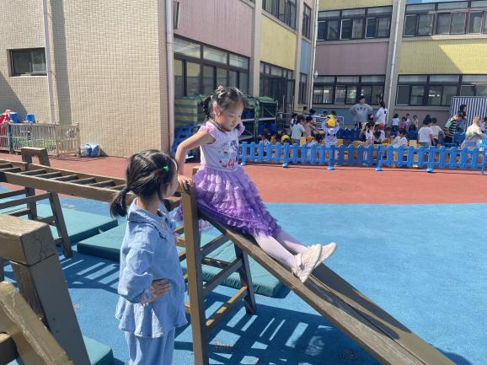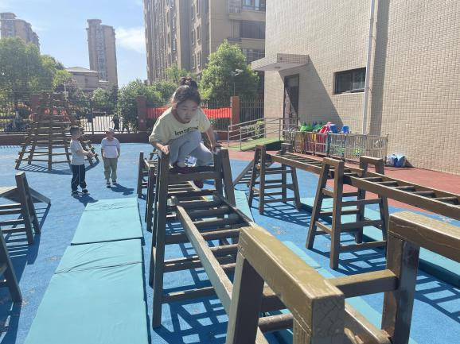
三、集体活动——毕业表演节目预演
今天我们一起讨论了跳蚤市场买卖物品的注意点。就针对物品如何售卖，售卖的时候可以如何吸引客人来买以及商品价格高如何讲价的问题集体展开了讨论。
石涵：可以搞一些活动，比如说告诉小朋友买一送一。
王梓陌：我可以这样说：瞧一瞧看一看咯，走过路过不要错过呀。
裴奕辰：还可以告诉人家我原价2块钱，现在只要一块钱，快来买呀。
薛文辰：还有遇到贵的商品我们可以跟他讲价，说这个一半的价格卖不卖呀。
刘梦苒：还可以告诉大家我的物品有什么功能，实用，吸引他们来买。
大家积极的讨论着自己的看法，同时模拟了售卖的过程。通过这次的讨论孩子们也都能够了解了货币的大小，以及如何去买卖商品。
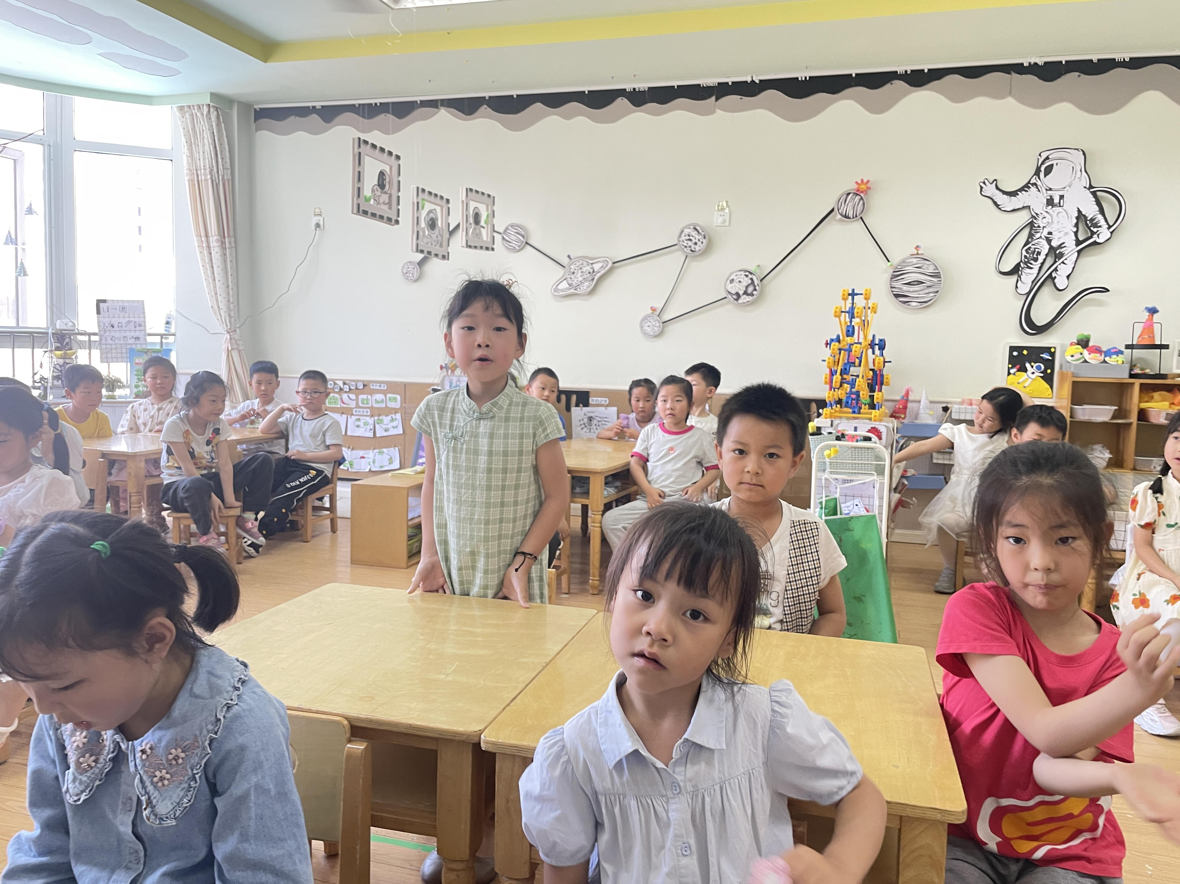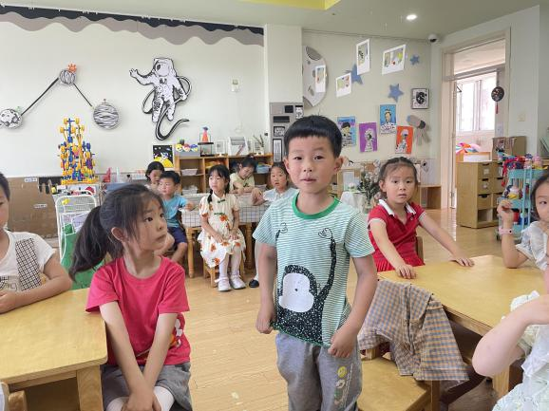
四、生活活动
1.进餐情况：今天吃得是红烧肉素鸡和西蓝花炒胡萝卜，喝的是紫菜蛋花汤。今天王熙雯、孙逸卓、聂暄涵小朋友吃饭有点慢，曹欣荣、颜梦伶的速度有所提升，李文轩小朋友菜全部吃完了，还要继续加油哦！
2.午睡情况：散步过后大家进入午睡状态，在躺在床上半小时后，大部分小朋友都已经睡着。其中祝苏杨、裴奕辰、曹欣荣、王熙雯、刘燕临小朋友躺在床上翻来翻去休息，没有睡着。
温馨提示：
1.有关毕业表演的节目大家自主在家练习起来呦。
2.《铅笔不能咬》及《生水喝不得》安全请及时完成哦！
3.明天我们将进入六一跳蚤市场的活动，请大家准备好零钱来幼儿园哦！

